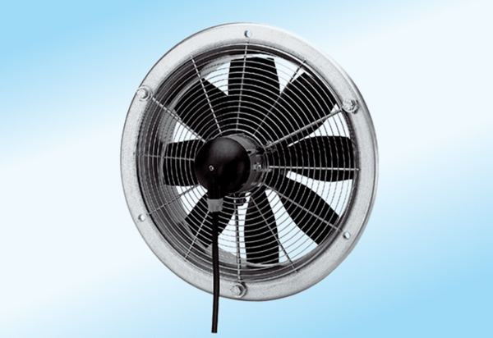Osiowy wentylator ścienny DZS 25/4 A-ExOpakowanie jednostkowe: 1 sztukaAsortyment: C
Numer artykułu: 0094.0103Producent: MAICO

